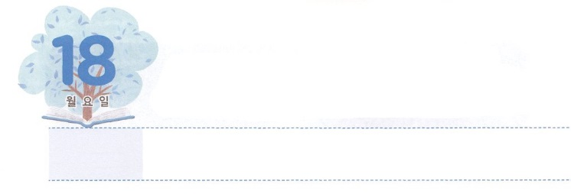

みことばに　しゅうちゅうする

　　　　　　　　レムナント



**げつようび**

**393**

のは、がとともにおられ、がのすることすべてをさせてくださるのをた。

のどもは、いつでも、どこでも、がくださるをもってこそ、をしてかすことができます。はがくださるをけていますか。たちは、のみことばにするだけ、いやされるがえられます。ところが、にかったよりも、のもの（ゲーム、テレビ、たのしいこと、だちなど）にして、してしてになっていませんか。

レムナントのヨセフは、たちとじようなしいでも、みことばにするをっていました。たちは、みことばにするがなくて、ねたみや、しっとにわれて、ヨセフをってしまいました。に、ヨセフは、のでも、みことばをのがさないで、しました。そして、がともにおられるをわいました。その、ヨセフはとともにいるをっているというを、のポティファルがって、このことをしました。

ヨセフのように、みことばにしましょう。しいを、のおもしろいことで、ごまかそうとしないことです。みことばからるがくださるをければ、すべてのをかすまことのとしてかれるようになるでしょう。



**きょうのみことば**

、どんなでも、がともにおられるを、みことばにしてわってすることができますように。きておられるイエス・キリストのおによっておりします。アーメン

**きょうのいのり**

牧会者および現場働き人特別セミナー3講│　2017.12.27

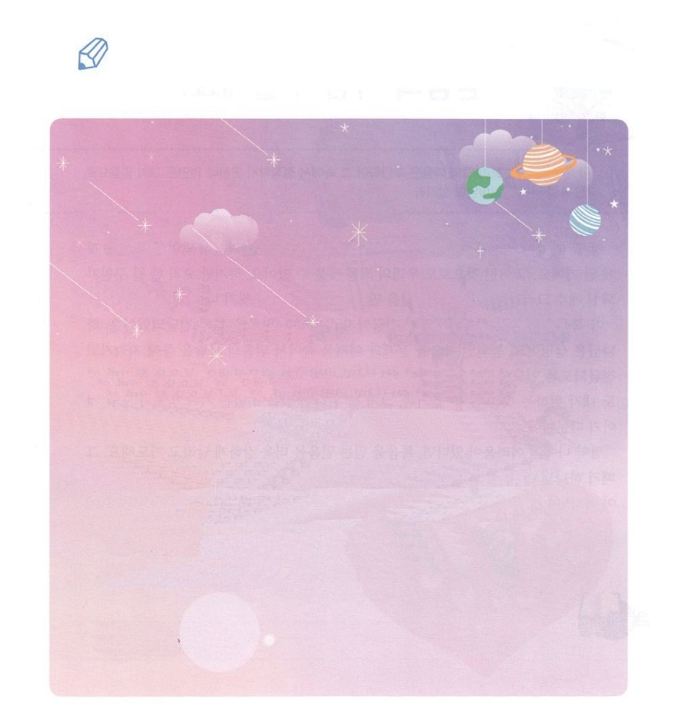

ヨセフがわったなるのみことばはどんなあったのでしょうか。べて（　　）をめましょう。

２　（　　　）がヨセフと（　　　　）おられたので、

は（　　　　）なとなり、そのエジプトののにいた。

３　のは、（　　　）がと（　　　　）おられ、

（　　　）がのすることすべてを（　　　　）させてくださるのをた。

４　それでヨセフはにことのほかされ、はをのとし、そのをさせ、のをヨセフのにゆだねた。

５　がに、そのととをさせたから、は

ヨセフのゆえに、このエジプトのを、された。それでのが、やにある、のにあった。

３９：２〜５のみことば

かいてみよう



**きょうのでんどう　　　　　　　　　　う　　　　　　　　　　　　　　　　　　　　　　　　する**

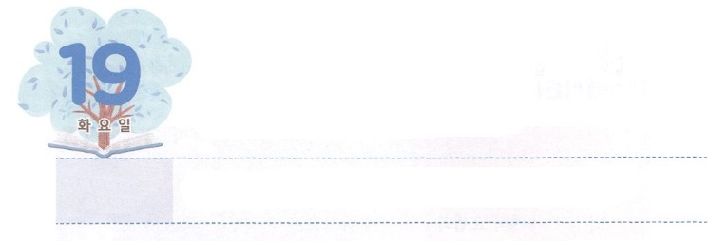

しんこうの　ひとに　なろう！



**かようび**

よ。のはうぬぼれていて、まっすぐでない。しかし、しいはそのによってきる。

**ハバクク**

**24**

３で、にられたがサタンにだまされて、みことばをれるようになりました。をしたのです。だれも、どんなことも、たちのをうことはできません。しかし、ただひとつの、いであるイエス・キリストをしてにえば、これらすべてのがわれます。

このは、アダムとエバからまで、のみことばをしてえられました。は、いのちであり、であるを、とのでのをしてられ、えられるようにかれました。それがのであるからです。をくだけで、がうことができたり、ただうまくいくのようになったりしたら、のないにせのたちがまるからです。

もし、がのにいるなら、をじるをより、くめてりましょう。そのこそ、のがされるになるでしょう。そのようにるのさなは、のっていかれるのをえるになるでしょう。



**きょうのみことば**

、くのがのうとおりにきることをいますが、はとともにいるをることができるようにいてください。きておられるイエス・キリストのおによっておりします。アーメン

産業宣教メッセージ│　2017.12.30

**きょうのいのり**



ちょっと

きゅうけい

をなぞってつなげて、をして、をぬってきょうのみことばを

もういちどえてりましょう。

**しんこうの**

**ひと**



**きょうのでんどう　　　　　　　　　　う　　　　　　　　　　　　　　　　　　　　　　　　する**

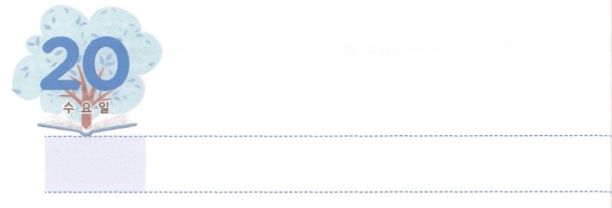

ぼうふう　じだいに　であった

　　　　　　レムナント



**すいようび**

こういました。『れてはいけません。パウロ。あなたはずカイザルのにちます。そして、はあなたとしているをみな、あなたにおえになったのです。』

**2724**

レムナントパウロがきていたのローマは、そののので、「すべてのはローマにじる」とわれたほどでした。パウロは、がくださったののためにるなかで、であるローマをしなければならないをしました。それゆえ、わざわざローマのにって、にってローマので、カイザルのもとへをけにくようにまでしたのでした。そのような、のにいます。このとき、にっていたに、をえるをわって、ローマとにをあかしするになりました。

たちがきているこのは、ながきれているです。のは、のとがあふれ、のないはつぶれたり、するをしたりしています。によるのにすらつことができずれています。レムナントのパウロのように、のをして、そのなかでのをつけたら、ながきれているを、がかしていやされるをくださるでしょう。そして、のとしてくださるでしょう。にのりをげましょう。



**きょうのみことば**

核心訓練メッセージ│　2017.12.30

**きょうのいのり**

、「なので、しんでいるとをかすレムナントになりなさい」というをくださって、ありがとうございます。きておられるイエス・キリストのおによっておりします。アーメン

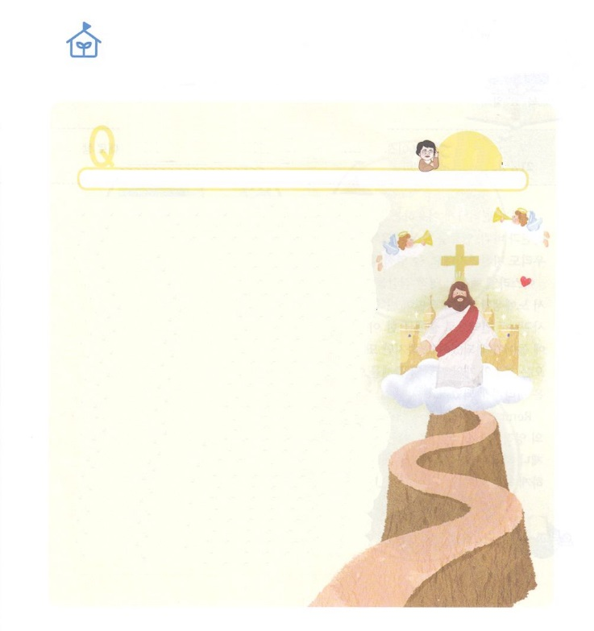

のなやみはなんでしょう。

なぜ、キリストではなく

ただキリストなのでしょう

　　　　２１ののの1つの！

のかたちであるが、のかられて、のである

にえられてしまいました。、のどもとなって

しまったのです。そこで、はたちにいキリストを

り、のどもとしてさせてくださいました。

キリストは、サタンのしわざをちこわして、をして

くださり、すべてののろいのをしてくださいました。

キリストをとしてする（マタイ16:16）たちの

すべてのはされたのです。

ところが、はだましごとのです。キリストをんだと

しても、キリストをでじることはないようにします。

イライラしてったり、をじたりするようにもさせます。

しかし、いであるイエス・キリストだけでいっぱいになれば、

やみであるサタン、にだまされないでいることができます。

ですから、ただキリストでなければならないとうのです。

どのように、それができるのでしょうか。100％キリストだけを

ればいのです。そのことをので、、と

ったりします

から、ただキリストでしましょう。をで

かすができるように、が、いてくださる

でしょう。も、ただキリストでいっぱいになることを

りましょう！

なやんで

います

バク・ウヨンぼくしふじん！

わたし、なやんでいます！



**きょうのでんどう　　　　　　　　　　う　　　　　　　　　　　　　　　　　　　　　　　　する**

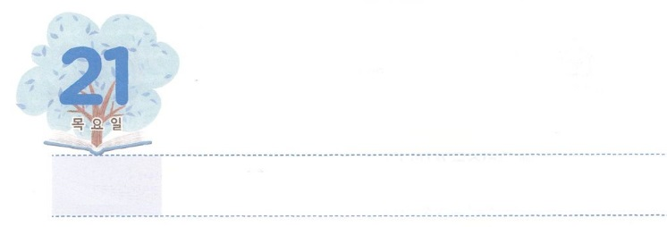

**もくよう**

レムナントが　すべき　てんけん

そのころ、イスラエルにはがなく、めいめいがのにしいとえることをなっていた。

**2125**

たちがしているなは、することがめられています。をかすためのエンジンと、タイヤ、をにチェックしてこそ、とをぐことができます。をするたちもじです。いつもをしなければなりません。

イスラエルのがをのがしたとき、がえました。をげようとするわざわいので、とをりすしかなかったのです。レムナントのモーセがったのいけにえ（キリスト）のによってエジプトをしたイスラエルのは、でのをて、ついにカナンのにるようになりました。しかし、びがれてえて、をれたるのろいとわざわい、サタンのにてませんでした。、らのえのとおりにきて、はえるようになりました。

レムナントは、みことばをしてのをるためのないにつことができます。のないであるをあかしするうつわののために、いつもをしなければなりません。いつものみことばでなをけることができるようにをしていれば、どんなでもできるようにがされるでしょう。



**きょうのみことば**

、がくださるでないでして、をかすことができますように。きておられるイエス・キリストのおによっておりします。アーメン

**きょうのいのり**

インマヌエル教会聖日1部│2017.12.31

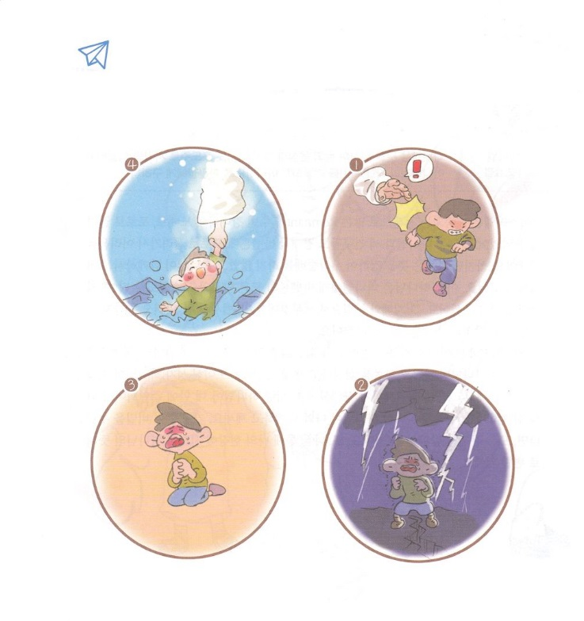

きょうのみことばで　イスラエルが７くりかえした、の

があります。のを、きょうのみことばにわせて

しいにならべましょう。

ちょっと

きゅうけい



**きょうのでんどう　　　　　　　　　　う　　　　　　　　　　　　　　　　　　　　　　　　する**

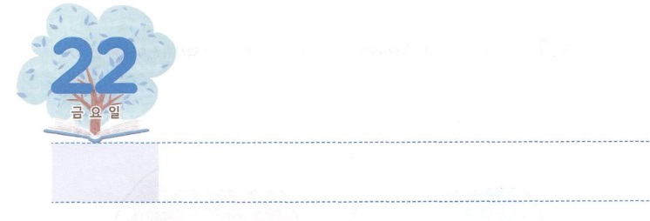

げんばに　いく　レムナントへ



**きんようび**

ダニエルは、のべるごちそうやのむぶどうでをすまいとにめ、をさないようにさせてくれ、とのにった。

**ダニエル**

**18**

イスラエルは、くで、くのレムナントがまわりのにとして、またとしてれてかれました。そので、ダニエルとのも、バビロンにとしてれてかれ、しいにあいました。しかし、らはをめて、をせず、がともにおられるをわいました。このとき、はダニエルに、バビロンのすべての、よりすぐれたとをくださいました。そのとで、ネブカデネザルから、ベルシャツァルをて、ダリヨスにるまでののをけてかすをわうようになりました。

ので、なにかなことがこってしまいしんでいますか。れてはいけません。みことばとしてられた、なるが、もみことばをしておられます。キリストとしてなるが、とのろいをわらせて、サタンのをもわらせてくださいました。のが、のにられになってとともにおられます。このようにぺきなが、とともにおられます。りでこのをわうなら、すべてのはになるでしょう。また、をしてのがだんだんとのみこころのままわっていきます。



**きょうのみことば**

、が、ずともにいてくださるというのみことばをのがさないで、しみのにもってくことができますように。きておられるイエス・キリストのおによっておりします。アーメン

インマヌエル教会聖日2部│　2017.12.31

**きょうのいのり**

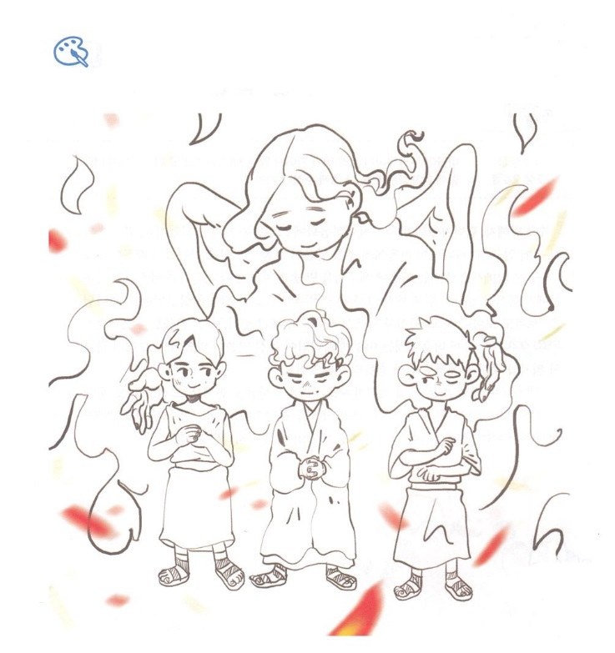

いろを

ぬろう

７くなったのでも、のをって、いにられた

３のについてえながらをぬりましょう。



**きょうのでんどう　　　　　　　　　　う　　　　　　　　　　　　　　　　　　　　　　　　　する**

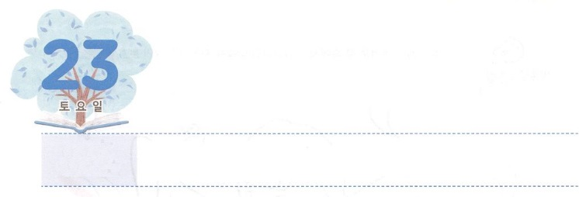

かみさまが　くださる

　　　　　　けつだんを　しよう



**どようび**

こういました。『れてはいけません。パウロ。あなたはずカイザルのにちます。そして、はあなたとしているをみな、あなたにおえになったのです。』

**2724**

をする、だったパウロが、にいられるになりました。とのにいたとき、パウロにくださったのみことばが、をするようにさせたからです。パウロは、ダマスコにく、イエスにって「とたちとイスラエルのにをえるためにんだだ」（9:15）というみことばをりました。は「ローマもなければならない。カイザルのでをえなければならない」というみことばもくださいました。（19:21、23:11、27:24）パウロには、このようにがくださったみことばがありました。それゆえ、のとのでも、まったくれませんでした。

キリストは、のすべてののです。このをじましょう。そして、をしてをすることをわれるのをりながら、パウロのようにしましょう。（マタイ28:18～20、1:8）がにくださったのがまるでしょう。



**きょうのみことば**

、のみことばをのとしてってして、のがはじまりますように。きておられるイエス・キリストのおによっておりします。アーメン

2017年送旧迎新礼拝│　2017.12.31

**きょうのいのり**

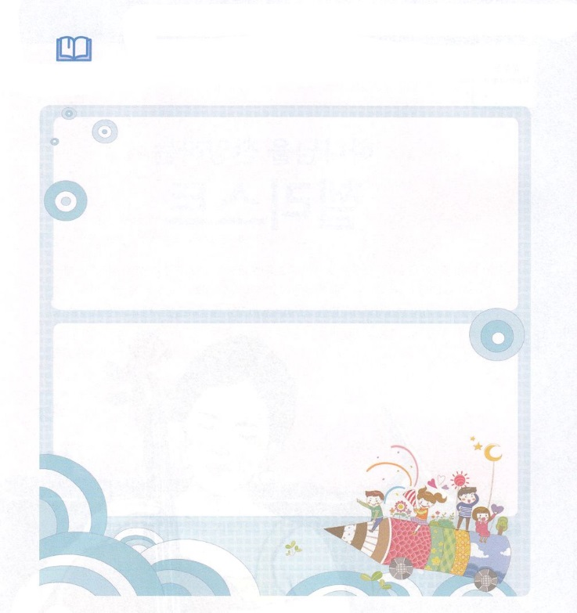

パウロのように、にもがくださったのみことばがあります。

にくださったみことばを２んで、にきましょう。

みことばを

てきよう

しよう



**きょうのでんどう　　　　　　　　　　う　　　　　　　　　　　　　　　　　　　　　　　　　する**